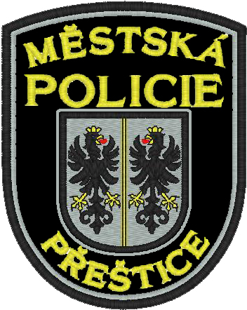
Město Přeštice
Městská policie Přeštice

Masarykovo náměstí 311

334 01 PŘEŠTICE

13.9.2018–Kouřící mládež ve skate parku v Přešticích

Dne 13.9.2018 po 16 hod. byla strážníky zjištěna ve skate parku Městského parku v Přešticích kouřící mládež. U jednoho z nich zjištěna krabička s marihuanou. Na místo přivolána hlídka PČR, která si mladíky převzala k dalšímu opatření.

Bc. Pavel Hošťálek
ved. strážník MP Přeštice

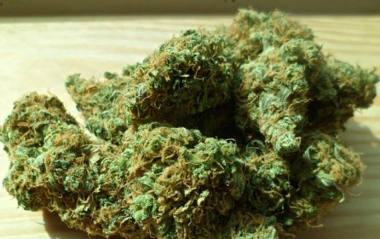
ilustrační foto

